重庆市生态环境局办公室
渝环办〔2022〕80号

重庆市生态环境局办公室
关于印发《重庆市危险废物鉴别专家委员会
章程（试行）》《重庆市危险废物鉴别
异议评估规程（试行）》的通知

各区县（自治县）生态环境局，西部科学城重庆高新区、万盛经开区生态环境局，机关各处室、分局，各直属单位：
为贯彻落实《中共中央 国务院关于深入打好污染防治攻坚战的意见》（中发〔2021〕40号）、《国务院办公厅关于印发强化危险废物监管和利用处置能力改革实施方案的通知》（国办函〔2021〕47号）精神，根据《关于加强危险废物鉴别工作的通知》（环办固体〔2021〕419 号）、《关于成立第一届国家危险废物鉴别专家委员会的通知》（环办固体函〔2021〕506号）要求，我局研究制定了《重庆市危险废物鉴别专家委员会章程（试行）》《重庆市危险废物鉴别异议评估规程（试行）》（附件1、附件2），现印发给你们，请认真贯彻执行。
附件：1.重庆市危险废物鉴别专家委员会章程（试行）
2.重庆市危险废物鉴别异议评估规程（试行）

重庆市生态环境局办公室
2022年4月8日

（此件公开发布）

附件1

重庆市危险废物鉴别专家委员会章程（试行）

第一条 重庆市危险废物鉴别专家委员会（以下简称市专委会）在重庆市生态环境局指导下开展工作。
市专委会由危险废物鉴别、固体废物环境管理、医疗废物管理、环境监测、环境损害评估、生物毒性等领域研究或技术工作经验丰富、能力突出，并具有高级职称的专家组成。市专委会设主任委员1名、副主任委员2名 。
市专委会成员（以下简称专家委员）由专家委员所在单位推荐并经重庆市生态环境局遴选后，对符合要求的，予以聘任。
第二条 专家委员实施动态管理：
（一）专家委员实行聘任制，每届任期三年，可连选连任。任期届满，按照本章程有关要求，重新遴选、聘任。
（二）对违反国家法律法规或不遵守本章程的专家委员，重庆市生态环境局直接予以解聘。
（三）专家委员不能继续参加市专委会工作时，应以书面方式提出辞呈，或由其所在单位出具情况说明，经重庆市生态环境局批准后，退出市专委会。
（四）重庆市生态环境局根据工作需要，可聘任临时专家委员。
第三条 市专委会主要承担以下工作：
（一）为重庆市生态环境局危险废物鉴别环境管理工作提供
技术支撑。
（二）对危险废物鉴别信息平台上提出的针对重庆市危险废物鉴别报告异议申请及相关报告进行评估，并出具评估意见。
（三）受重庆市生态环境局委托，不定期对危险废物鉴别单位及鉴别报告开展抽查复核，对危险废物鉴别单位进行综合评价。
（四）对重庆市危险废物鉴别专家库专家进行培训。
（五）承担重庆市生态环境局委托的其他危险废物鉴别相关工作。
市专委会每年向重庆市生态环境局提交年度工作报告。
第四条 专家委员在开展市专委会承担的相关工作中应遵守以下规定：
（一）遵守国家和本市相关法律、法规、规章和规范性文件。
（二）本着独立、客观、公正的态度开展工作，并受社会监督。
（三）遵守工作纪律，不得收受利害关系单位、人的财物或者获取其他利益。
（四）与异议评估的单位、个人，复核与评价的鉴别单位、
个人有直接工作关系或利益关系时，应当主动提出回避。
（五）遵守有关保密规定，不得泄露工作中获取的任何技术秘密、商业秘密以及工作情况，妥善保管相关资料。
第五条 市专委会秘书处设在重庆市固体废物管理中心，负责市专委会日常工作：
（一）市专委会和重庆市生态环境局、国家危险废物鉴别专家委员会的日常联系、信息通报和相关活动安排。
（二）针对收到的异议评估申请开展形式审查。
（三）协助市专委会组织开展危险废物鉴别异议评估、危险废物鉴别单位及鉴别报告复核、危险废物鉴别单位综合评价等工作。
（四）协助市专委会完成重庆市生态环境局委托的其他危险废物鉴别相关工作。
第六条 重庆市生态环境局组建危险废物鉴别专家库。专家库专家的主要职责包括参加市专委会组织的异议评估、鉴别单位评价和鉴别报告抽查复核、为市专委会提供咨询等。专家库由环境、化工、医药、石化、冶金、材料、监测、生物、卫生、土壤评估等领域专家组成，专家应当符合以下基本条件：
（一）遵纪守法、坚持原则、作风正派，具有良好的学术道德。
（二）具有良好的相关专业知识、技术能力和实践经验。
（三）从事相关领域研究或技术工作满五年并具有高级职称或同等专业水平。
（四）身体健康，原则上年龄不超过六十五周岁。
（五）每年至少参加一次市专委会组织的培训。
（六）在时间和精力上能够保证正常参加市专委会组织的工作，并能按要求完成任务。
第七条 专家库专家实施动态管理：
（一）专家可通过单位推荐或自主申请（其中，自主申请的应征得所在单位同意），并经市专委会遴选后加入专家库。市专委会每三年集中组织一次入库申请与遴选工作。
（二）对违反国家相关法律法规或不遵守本章程的专家，市专委会从专家库中予以清退。
（三）专家因故不能继续参加专家库工作时，应以书面方式提出辞呈，经市专委会同意后，退出专家库。
第八条 专家库专家在开展市专委会委托相关工作中应遵守以下规定：
（一）依法、规范、科学、公正开展工作，独立、客观提出意见，并对提出的意见负责。
（二）遵守工作纪律，不得收受利害关系单位、人的财物或者获取其他利益。
（三）不得对异议评估相关的单位、个人，复核与评价的鉴别单位、个人透露评估信息或作出与评估工作有关的承诺。
（四）遵守有关保密规定，不得泄露工作中获取的任何技术秘密、商业秘密以及评审工作情况，妥善保管相关资料。
（五）与异议评估的单位、个人，复核与评价的鉴别单位、
个人有直接工作关系或利益关系时，应当主动提出回避。
（六）接受市专委会的监督。
第九条 本章程自印发之日起实施，由重庆市生态环境局负责解释。

附件2

重庆市危险废物鉴别异议评估规程（试行）

一、适用范围
本规程适用于重庆市危险废物鉴别专家委员会（以下简称市专委会）在职责范围内，对针对本市危险废物鉴别报告提出的异议及相关鉴别报告进行市级评估的工作。
二、评估程序
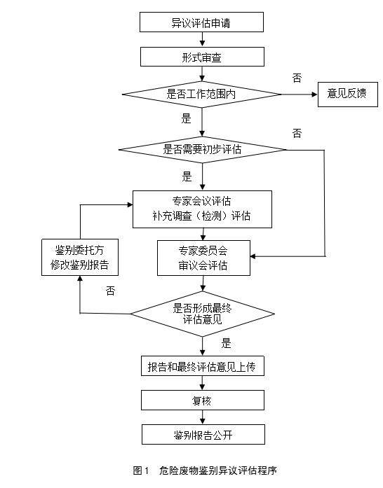
危险废物鉴别异议评估程序包括形式审查、技术评估和报告复核（详见图 1）。

三、形式审查
市专委会收到针对本市鉴别报告的异议评估申请后，首先由市专委会秘书处开展形式审查，判断是否属于市专委会异议评估工作范围。不属于市级异议评估工作范围的，将审查意见反馈异议提出方。属于市级异议评估工作范围的，开展技术评估。形式审查期间，被异议方可根据异议情况向市专委会提供异议相关说明材料，作为形式审查的支撑材料。以下情形不属于专家委员会异议评估工作范围：
（一）支撑材料不完整的异议评估申请。
（二）其他不属于市专委会评估工作范围的异议。
形式审查应在异议评估申请提出后的8个工作日内完成（鉴别报告公开后10个工作日内收到的评估申请均从第10个工作日起计）。
四、技术评估
（一）技术评估分为初步评估和专家委员会审议会（以下简称审议会）评估两个阶段。根据异议内容，鉴别对象错误、鉴别采样不规范等不需要初步评估的，可直接开展审议会评估。需要初步评估的，由市专委会确定初步评估方式。
（二）初步评估包括专家会议评估和补充调查（检测）评估。
需要开展专家会议评估的，由市专委会根据异议和鉴别报告内容，结合专业需求，原则上选取5名专家（至少有1名专家委员，其余从专家库中选择）组成专家组；经市专委会议定的重大或特殊项目，可选取7名专家（至少有1名专家委员，其余从专家库中选择）开展专家会议评估，形成专家会议评估意见。
需要开展补充调查（检测）评估的，由市专委会告知鉴别委托方开展补充调查（检测）；确有必要的，可由市专委会组织开展补充调查（检测）。根据补充调查（检测）结果，形成补充调查（检测）评估意见。
（三）初步评估意见（包括专家会议评估意见和补充调查（检测）评估意见）需经审议会评估。审议会原则上由3名专家委员组成，重大或特殊项目可由5名专家委员组成，其中至少包括1名主任委员或副主任委员。审议会对鉴别报告结论是否正确可以直接作出判断的，出具该异议及相关鉴别报告的市级评估意见。
对于鉴别报告结论是否正确无法直接判断的，市专委会向鉴别委托方反馈。修改完善后的鉴别报告应再次提交市专委会进行评估。
五、报告复核
市级评估意见反馈给鉴别委托方和异议提出方后，鉴别委托方将修改完善后的鉴别报告和市级评估意见等相关资料上传至全国危险废物鉴别信息公开服务平台，经秘书处复核无误后向社会公开。
对市专委会出具的评估意见有异议的，可向国家危险废物专家委员会提出异议评估申请。
六、本规程自印发之日起实施，由市生态环境局负责解释。

抄送：有关单位。

